Консультация для родителей «Экскурсия в Мир Буков»

Дети от природы любознательны, творчески активны и изначально талантливы. Многие родители и педагоги пытаются, как можно раньше разглядеть в ребёнке его задатки и наклонности, чтобы своевременно помочь ему их развить. Одним из приёмов, направленных на создание условий для творческого самовыражения ребёнка, является коллаж.
Коллаж — это изображение на бумаге с помощью карандаша, красок, цветных картинок, вырезанных изображений- сгодятся старые журналы, книги.
Для детей – это деятельность, в результате которой они создают новое, оригинальное, проявляют самостоятельность, учатся сотрудничать.
В детстве многие вели дневники, песенники или альбомы со стихами. Туда вносились понравившиеся строки, а страницы оформлялись так, как подскажет фантазия. Сейчас у этого течения появилось второе дыхание и новое название –бук.
Мы отправимся на экскурсию в Мир Буков, в котором обитают софтбуки, альтер-буки, арт-буки и тревел-буки)))
В переводе с английского языка, «бук» - всего лишь книга. Т.е. все перечисленные буки - это предметы, напоминающие по внешним признакам книгу. К слову заметим, что блокнот на английском звучит как notebook (ноутбук), т.е. «книга для заметок» (а, кстати, американцы компьютер-ноутбук зовут лэптопом (laptop - «на коленках»), оставляя термин «notebook» исключительно для блокнотов).
Тревел-бук (travel book).
Тревел-буки (travel book), пожалуй, самые популярные в мире. Кто путешествовал, тот знает, как удобно иметь под рукой блокнот, в который можно записать что-то интересное о новой стране, пару конвертов, чтобы сложить в них билетики из метро или автобусов, программки из кино или просто рекламные проспекты. Часто вместо чемодана сувениров путешественники везут тонны такой «меморабилии» - памятных штучек и вещичек.
Теперь представьте, как здорово, если и конверты, и карта, и акварельные странички для скетчей, и плотные листы с готовыми фото уголками на них, и даже кармашки из полупрозрачной кальки для особо ценных предметов - все в одном тревел-буке! Развязал-положил-зарисовал-закрыл-завязал… Красота…
Тревел-буки бывают изначально готовые для таких приключенческих путешествий, а могут оформляться уже после возвращения. В них могут быть фото и выписка из отеля, заметки прямо ручкой или маркером, или напечатанные на ручном принтере.
Но каждая страница - лишь о путешествии и впечатлениях о нем. Даже фото - не главное в тревел-буках. Фотографии - часть общей экспозиции… И порой не заметно, где фото, а где оно уже перетекает в акварельный этюд…
Когда-нибудь Вы все же сделаете несколько своих тревел-буков, чтобы вклеить в них напоминалочки о ярких воспоминаниях путешествий по миру… Пока же - собираем в отдельные папки и коробки меморабилии…
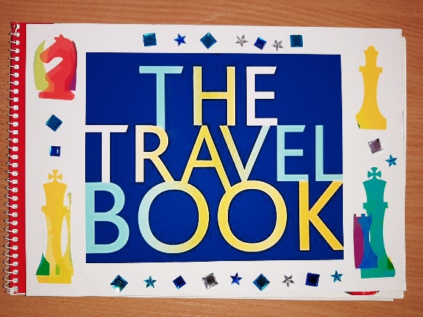
Арт-бук (artbook)
А, вот, собрат тревел-буков - удивительный арт-бук (artbook), «книга для художеств», в которой можно найти самые невероятные образы, пришедшие из глубин подсознания… Или, напротив, арт-бук может быть посвящен простым, незамысловатым объектам, или вообще - одному единственному персонажу…
В арт-буках в основном рисуют - маркерами, линерами, карандашамм, тушью, углем, красками, пастелью… И смешивают рисунки с различными техниками - коллаж, аппликация (в том числе и 3-D), штампинг, брызгинг, кляксинг…
Креативные родители могут самостоятельно сделать для своих малышей книги для развития творческих способностей. Сюда можно вклеить листы с картинками для раскрашивания, странички с лабиринтами и ребусами. Задания можно придумывать самостоятельно или скачать понравившиеся варианты из интернета, а потом оформить в альбом.
Но в общем и целом, арт-бук все же о рисунках на страницах, причем зачастую абсолютно не связанных между собой: каждый разворот может рассматриваться как законченный фрагмент, мысль, отрывок из жизни…
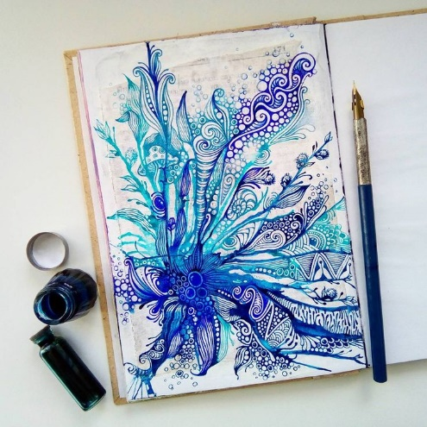
Смэш-буки (Smash Book).
Кстати, о жизни. В последнее время сцену популярности все больше начинают занимать смэш-буки (Smash Book). Это вообще полет фантазии! Смэш -Бук - это своего рода «дневник жизни», в котором каждый разворот - это «отчет» о ярком мгновении, о чем-то важном или, наоборот, обыденном, которое хочется запечатлеть…
В Смэш - Буках правил нет))) Можно применять все техники творчества - мыслимые и немыслимые, вклеивать фотографии и чеки из кафе, флаер, который всучил незнакомец и свои записки со списком продуктов. Смэш! Это шум и гам, брызги впечатлений, фонтан радости и искрящийся счастьем поток сознания!
Если Вы еще не смЭшили, все впереди)))) Кстати, есть уже потрясающие заготовки для Смэш - Буков - идут в комплекте со всякими «няшечками» в виде бирочек, стрелочек, наклеек и даже специальной ручкой для письма в Смэш - Буке.
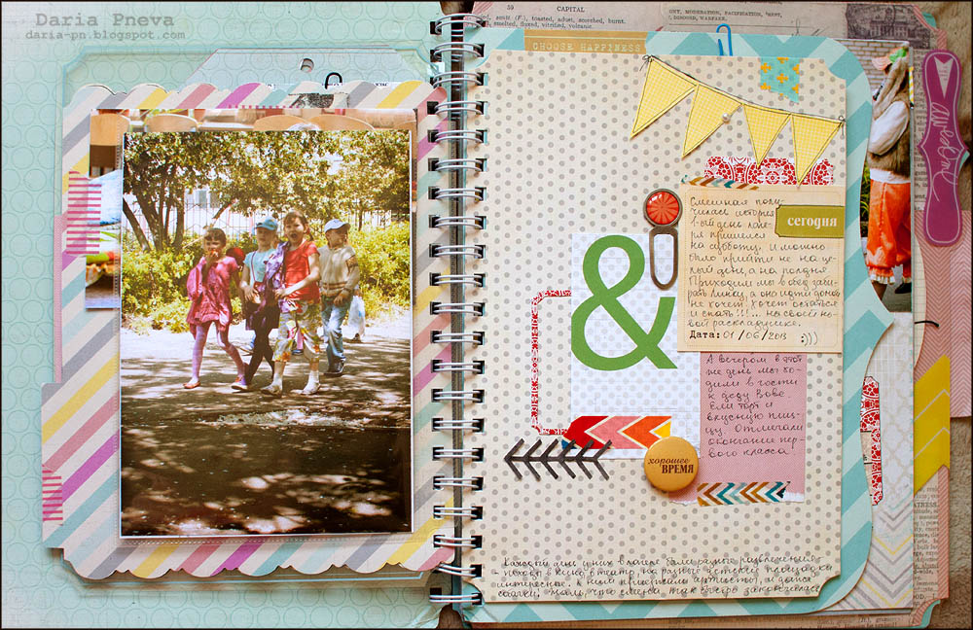
Джанк – бук, хлам - бук (Junk Book, Junk Journal)
Одним из парадоксов Смэша стали Джанк - Буки (Junk Book, хлам – буки(Junk Journal), блокноты-тетрадки-альбомы, собранные буквально из "хлама", т.е. остатков скрап-бумаги, картонок, открыток, конвертов, ткани, журнальных листов и пр....
Это - основа, на которую можно так же приклеивать бумажки с заметками, картинки и фотографии, зарисовки и открытки... Тоже своего рода Смэш. В чем же парадокс? В том, что джанки появились намного раньше Смэш - Буков, но сейчас признаются разновидностью Смэша)))
Это, конечно, очень крутой способ "подчистить" запасы хомяка, применить все те хранимые обрезки и вырезки, которые "вдруг понадобятся", а заодно покреативить на славу...
Все больше и больше тянет создать нечто, не подвластное законам, принципам и стереотипам. Джанк - идеальный вариант для полного раскрепощения и полета фантазии...
В сети можно найти полный джанк-беспредел множество креативных и бесподобных вариантов оформления джанк-буков.
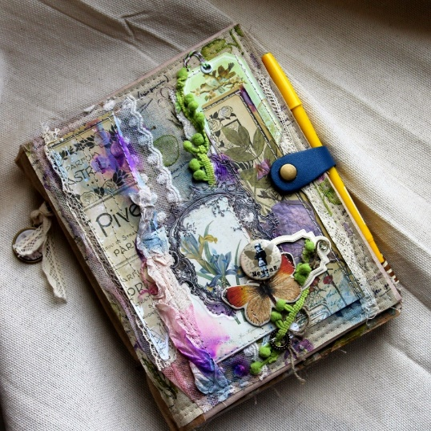

Альтер – бук (Altered Book)
Можно попробовать прикоснуться к удивительному искусству создания видоизмененных объектов (альтер арт).
Ах, какие альтер-буки (Altered Book) встречаются на бескрайних просторах сети! Настоящие произведения искусства, захватывающие воображение дизайнерские инсталляции и художественные объекты… Обычная книга перерождается в нечто волшебное, загадочное или вовсе непостижимое умом… Второе рождение…
В книгах склеиваются странички, вырезаются окошки, превращая фолиант в шкатулку, рамочку для фото или просто как декоративный объект на каминную полочку…
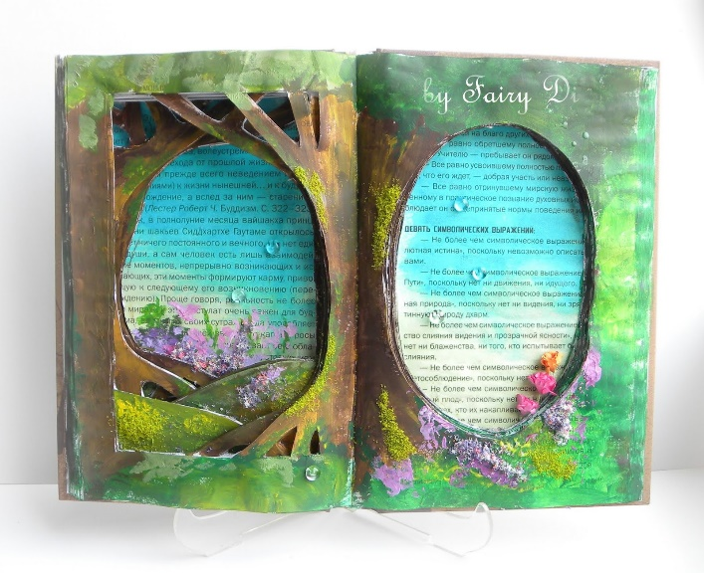
А еще бывают:
Скетч-буки (Sketch book) - блокнот для эскизов и набросков.

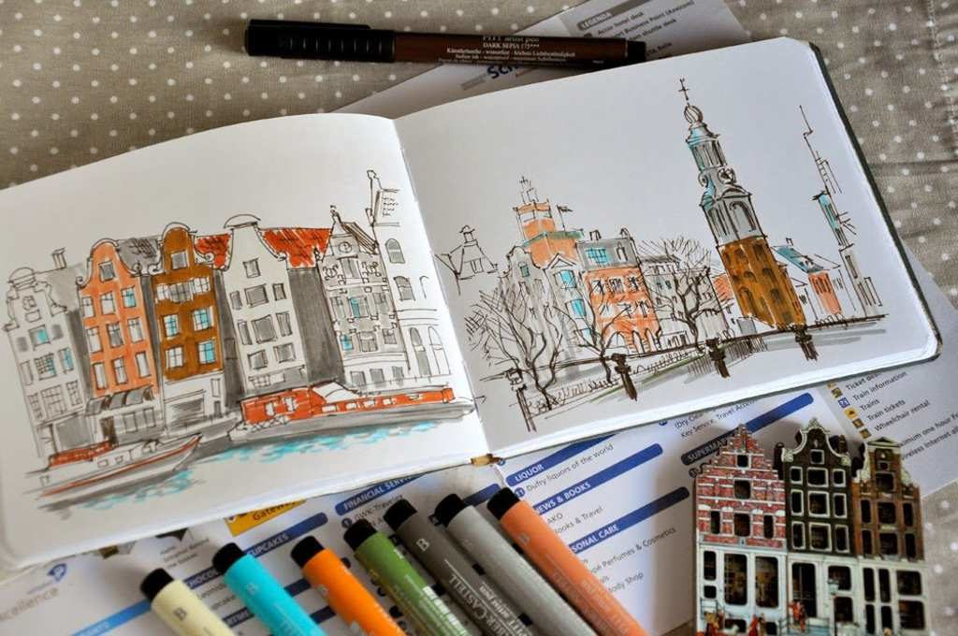

Кук-буки (Cook Book) - блокнот для кулинарных записей.
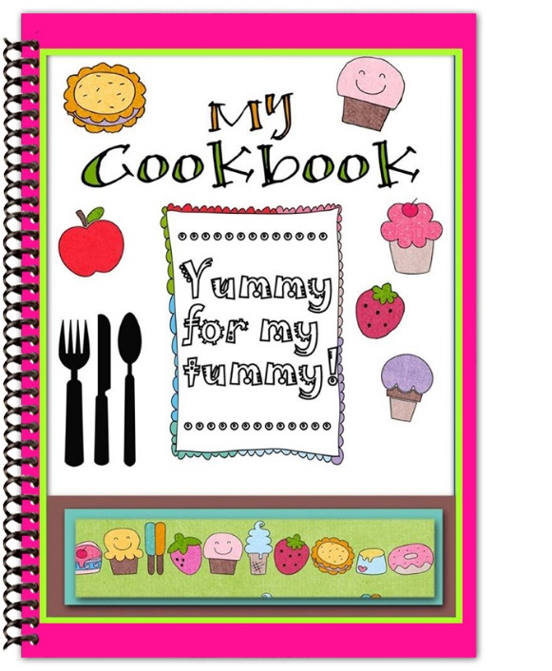
Дрим - бук (Dream-book) - «Книга Мечт» (создаем такую огромную тетрадку для коллажей-визуализации по сбыче мечт, между сбывается)
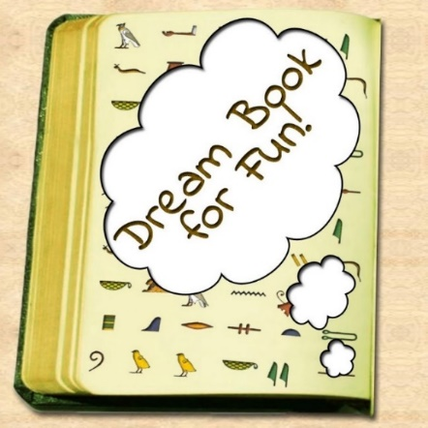

Софт - бук (Softbook)
Но самыми разнообразные - это софт - буки (Softbook) - блокноты с мягкой обложкой. Софт - буки тоже бывают разными - каждый мастер делает их по-своему. Кто-то любит кожу и замшу, кто-то хлопок и лен, кто-то плетет каптал или приклеивает уже готовый, кто-то делает коптский переплет, а кто-то пристрачивает блоки к обложке.
Софт - буки - это целая Вселенная, в которой обитают и свадебные блокноты, и Кулинарные книги, и загадочные софт - буки, таинственные и, детские и мультяшные, мужские серьезные и женские романтичные…
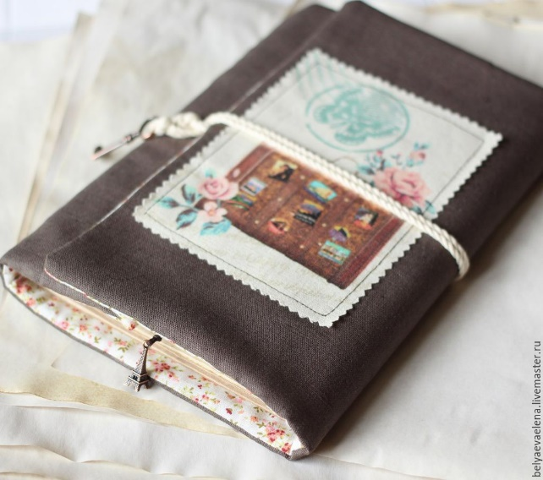

Родители лучше знают, чем увлекается их ребенок, его способности и предпочтения. Это прекрасная возможность воплотить свои лучшие идеи, проявить креативность, использовать творческий потенциал. Процесс создания коллажа вызывает у ребят исключительно положительные эмоции, им очень нравится работа над буками. Дети получают кроме новых знаний еще и массу положительных впечатлений. Они выражают свободу своей фантазии, мечтают и готовы поделиться своими мечтами с остальными. С помощью буков можно значительно увеличить объем пассивного и активного словаря ребенка, познавательную и речевую активность. Примечательно, что дети не хотят расставаться со своими коллажами. Они очень бережно относятся к продукту своего творчества и с гордостью рассказывают о нем и показывают его.

